白岡市立地適正化計画に係る
届出の手引

令和５年（２０２３年）３月
目次
１ 立地適正化計画とは 1
2 届出とは（届出の目的） 1
3 都市機能誘導区域外に誘導施設を建てる場合の届出 2
4 都市機能誘導区域内の誘導施設を休廃止する場合の届出 3
5 居住誘導区域外に一定規模以上の住宅等を建てる場合の届出 4
6 都市機能誘導区域・居住誘導区域図面 ５
7 届出から行為着手までの流れ ６
8 届出制度のＱ＆Ａ 7

白岡市

１ 立地適正化計画とは

１ 立地適正化計画とは
01

本市においては、現在人口が微増しているものの令和7年（2025年）をピークに人口減少に転じる見込みであり、少子高齢化も進展している状況です。
このような状況を踏まえ、将来を見据えて、生活に必要な機能や居住を拠点に集約させ、拠点間を公共交通で結ぶ「コンパクト＋ネットワーク」の考えによる持続可能なまちづくりを進めていくため、立地適正化計画を策定しました。
立地適正化計画は、白岡市都市計画マスタープランを具体化するものであり、白岡市総合振興計画や蓮田都市計画 都市計画区域の整備、開発及び保全の方針に即するとともに、関連する各種計画と整合したものとなっています。
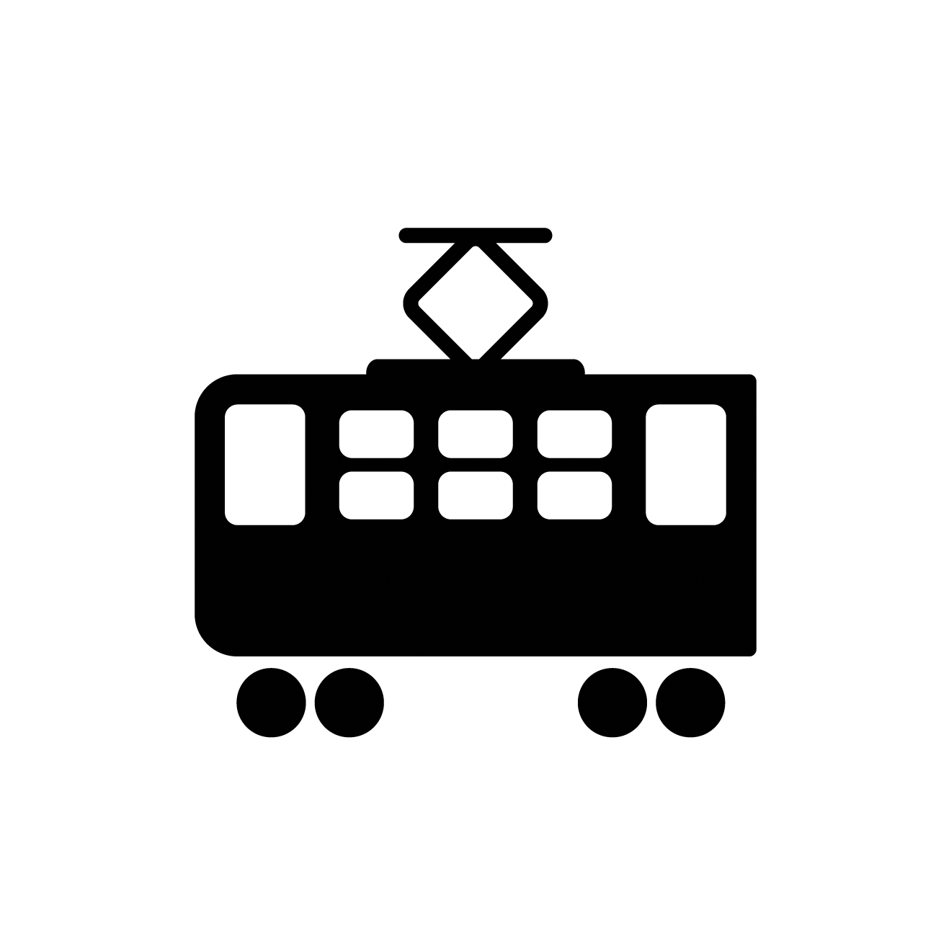
立地適正化計画では、都市機能を集積する区域である「都市機能誘導区域」や「誘導施設」、居住を誘導すべき区域である「居住誘導区域」などを定め、それらを誘導するための施策や目標を設定しています。
立地適正化計画区域
（＝都市計画区域）
市街化区域
都市機能誘導区域
居住誘導区域
■人口密度を維持し、生活サービスや地域コミュニティが持続的に確保されるよう、居住の誘導を図る区域
■様々な都市機能を拠点に誘導・集積し、サービスの効率的な提供を図る区域
誘導施設
■拠点の利便性や賑わいの持続のために誘導する施設

１ 届出とは（届出の目的）

１ 届出とは（届出の目的）
02

立地適正化計画の運用開始に伴い、一定の区域において開発・建築等の行為を行う場合には、法の規定（都市再生特別措置法第88条第1項、第108条第1項、第108条の2）に基づき、市への届出が義務付けられます。
立地適正化計画に基づく届出は、居住誘導区域外における住宅開発等の動きや都市機能誘導区域内外における誘導施設の立地の動向を把握することを目的としています。
届出対象
１
都市機能誘導区域外に誘導施設を建てる場合

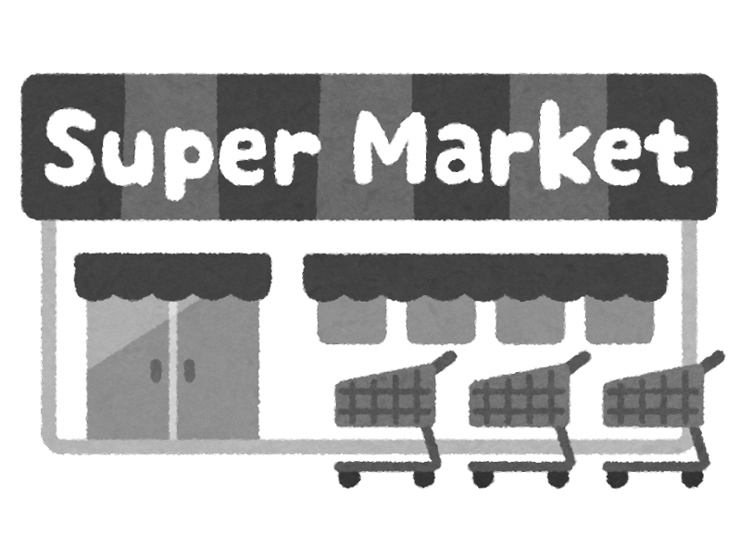
届出対象
２
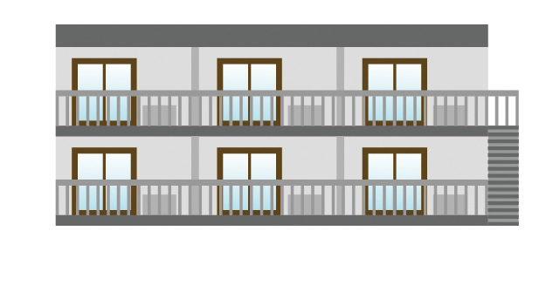
都市機能誘導区域内の誘導施設を休廃止する場合
居住誘導区域外に一定規模以上※の住宅等を建てる場合
届出対象
３
※３戸以上、または1，000㎡以上

１ 都市機能誘導区域外に誘導施設を建てる場合の届出
03
届出対象
１

【 ① 届出の対象となる行為 】
都市機能誘導区域外で行う、次の開発行為等となります。
(例）1,000㎡以上のスーパーマーケットを建てる場合
立地適正化計画区域（都市計画区域内）
新白岡駅周辺
都市機能誘導区域
白岡駅周辺
都市機能誘導区域
届出不要
届出不要
届出必要
届出必要
居住誘導区域
開発行為 | - 誘導施設を有する建築物の建築目的の開発行為を行おうとする場合
建築等行為 | - 誘導施設を有する建築物を新築しようとする場合  - 建築物を改築し、誘導施設を有する建築物とする場合  - 建築物の用途を変更し、誘導施設を有する建築物とする場合

【 ② 誘導施設 】
次の表が誘導施設となります。都市機能誘導区域ごとに位置付けが異なっていますので、ご注意ください。「○」が維持・拡充型、「●」が新規誘導型の誘導施設となっています。
（都市機能誘導区域以外で、各誘導施設を開発・建築等を行おうとする場合が届出の対象となります。）
誘導施設 | 定義 | 都市機能誘導区域
 |  | 白岡駅  周辺地域 | 新白岡駅  周辺地域
高齢者相談・交流施設 | ・高齢者支援のための相談窓口・交流、サロン等の施設 | 〇 | ●
保育所・幼稚園等 | ・児童福祉法第39条第１項に規定する保育園  ・学校教育法第１条に規定する幼稚園  ・就学前の子どもに関する教育、保育等の総合的な提供の推進に関する法律第2条6項に規定する認定こども園  ・児童福祉法第59条の2に規定する認可外保育施設  ・児童福祉法第６条の３第10項に規定する⼩規模保育事業を行う施設  ・児童福祉法第６条の３第12項に規定する事業所内保育事業を行う施設 | 〇 | 〇
子育て交流施設 | ・子育てに関する相談窓口・交流施設・保育施設等を併設する施設 | ● | ●
公民館 | ・社会教育法第20条の規定による市が設置する公民館 | 〇 | ―
スーパーマーケット  （1,000㎡以上） | ・大規模小売店舗⽴地法第2条第2項に規定する店舗⾯積1,000㎡以上の商業施設であって、主に⽣鮮⾷料品及び日用品を取り扱う施設 | 〇 | ●
ドラックストア  （1,000㎡以上） | ・大規模小売店舗⽴地法第2条第2項に規定する店舗⾯積1,000㎡以上の商業施設であって、主として医薬品、化粧品を中心とした健康及び美容に関する各種の商品を中心として、家庭用品、加工食品などの最寄り品をセルフサービス方式によって小売する施設 | 〇 | ●
飲食店（100㎡未満） | ・延床面積（飲食店として利用する部分のみ）100㎡未満の飲食店 （日本標準産業分類の中分類76） | 〇 | ●
銀行・信用金庫・郵便局等 | ・銀⾏法第２条に規定する銀⾏  ・信⽤⾦庫法に基づく信用金庫  ・農業協同組合法に基づく農業協同組合（JA）  ・日本郵便株式会社法第２条第４項に規定する郵便局 | 〇 | 〇

【 ③ 手続方法 】
次の区分により、所定の届出様式に添付書類を添えて提出してください。
開発行為 | - 届出書 様式第１８  - 添付書類  ①当該行為を行う土地の区域並びに当該区域内及び当該区域の周辺の公共施設を表示する図面（土地利用計画図等 縮尺1/1,000以上）  ②設計図 （建物配置図、平面図 等 縮尺1/100以上）  ③その他参考となる事項を記載した図書 （求積図 等）
建築等行為 | - 届出書 様式第１9  - 添付書類  ①敷地内における建築物の位置を表示する図面 （配置図 縮尺1/100以上）  ②建築物の２面以上の立面図、各階平面図 （縮尺1/50以上）  ③その他参考となる事項を記載した図書 （位置図、求積図 等）
上記の行為を変更する場合 | - 届出書 様式第20  - 添付書類（上記それぞれの場合と同様）

１ 都市機能誘導区域内の誘導施設を休廃止する場合の届出
04
届出対象
２

【 ① 届出の対象となる行為 】
（例）「保育所・幼稚園」を休止・廃止する場合
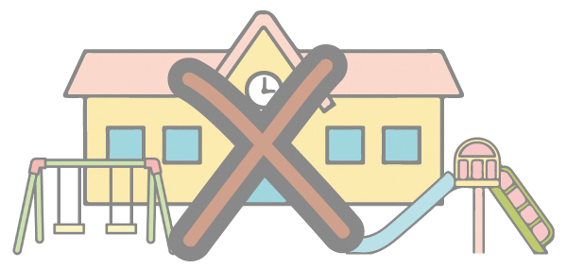
都市機能誘導区域内における、誘導施設の休廃止となります。
都市機能誘導区域
誘導施設：保育所・幼稚園
届出必要
休止・廃止
誘導施設の休廃止 | - 都市機能誘導区域内で、誘導施設を休止、又は廃止しようとする場合

【 ② 手続方法 】
所定の届出様式を提出してください。
誘導施設の休廃止 | - 届出書 様式第21

１ 居住誘導区域外に一定規模以上の住宅等を建てる場合の届出
05
届出対象
３

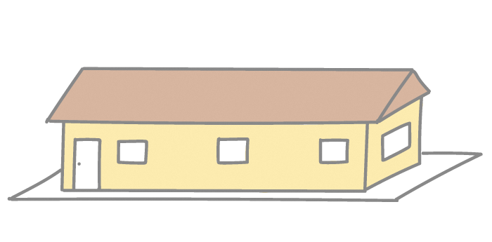
【 ① 届出の対象となる行為 】
届出必要
届出不要
（例）3戸の建築行為
（例）1戸の建築行為
届出不要
届出必要
届出必要
（例）３戸の開発行為
（例）1,300㎡1戸の開発行為
（例）800㎡2戸の開発行為
居住誘導区域外で行う、次の開発行為及び建築等行為となります。
開発行為 | - 3戸以上の住宅の建築目的の開発行為  - 1戸又は2戸の住宅の建築目的の開発行為で、その規模が1,000㎡以上のもの
建築等行為 | - 3戸以上の住宅を新築しようとする場合  - 建築物を改築し、又は建築物の用途を変更して３戸以上の住宅とする場合

【 ② 手続方法 】
次の区分により、所定の届出様式に添付書類を添えて提出してください。
開発行為 | - 届出書 様式第10  - 添付書類  ①当該行為を行う土地の区域並びに当該区域内及び当該区域の周辺の公共施設を表示する図面（土地利用計画図等 縮尺1/1,000以上）  ②設計図 （建物配置図、平面図 等 縮尺1/100以上）  ③その他参考となる事項を記載した図書 （求積図 等）
建築等行為 | - 届出書 様式第１1  - 添付書類  ①敷地内における住宅等の位置を表示する図面 （配置図 縮尺1/100以上）  ②住宅等の２面以上の立面図、各階平面図 （縮尺1/50以上）  ③その他参考となる事項を記載した図書 （位置図、求積図 等）
上記の行為を変更する場合 | - 届出書 様式第１2  - 添付書類（上記それぞれの場合と同様）

１ 都市機能誘導区域・居住誘導区域図
06

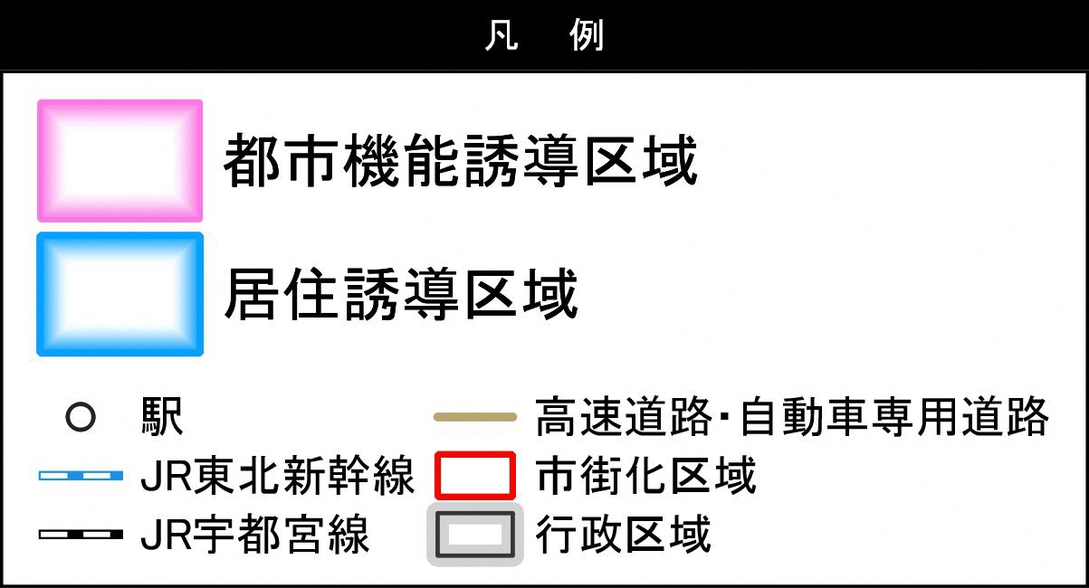
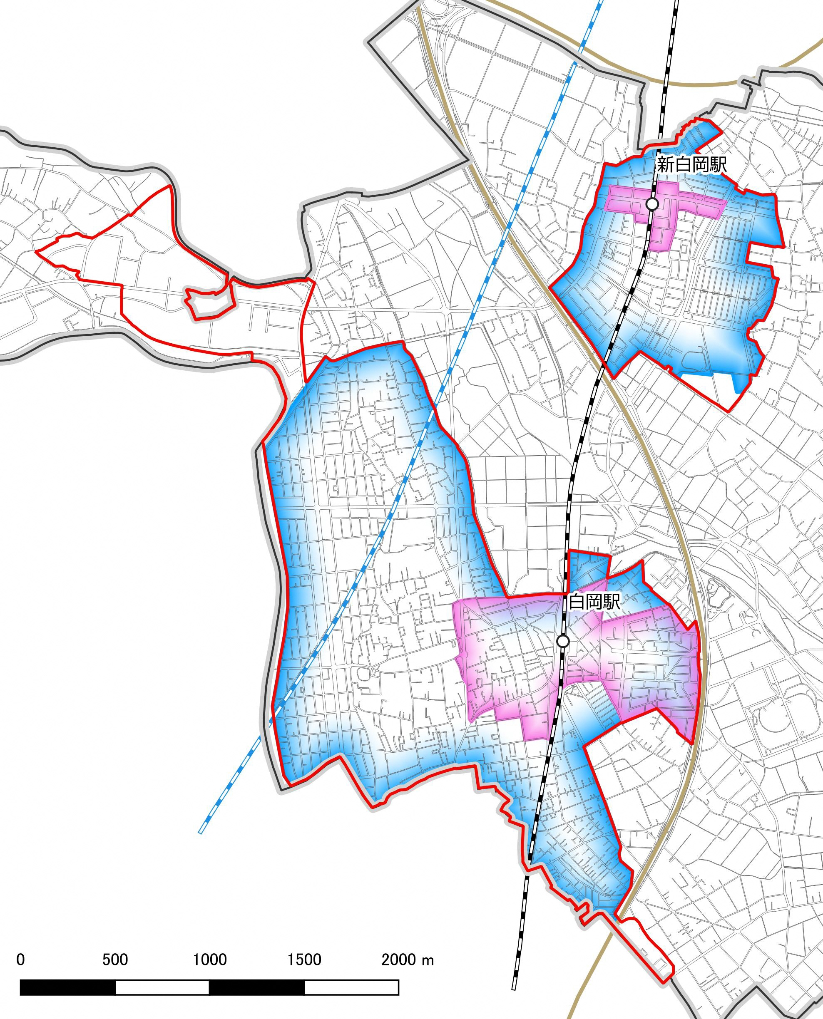

区域の詳細については、白岡市 都市整備部 街づくり課までお問い合わせください。

１ 届出から行為着手までの流れ
07

届出書等は行為着手の３０日前までに白岡市 都市整備部 街づくり課に2部提出してください。
開発許可申請や建築確認申請に先立ち届出をお願いします。

都市再生特別措置法に基づく届出
※届出書とともに所定の関係書類を 白岡市 都市整備部 街づくり課 へ提出
※行為着手の30日前まで
開発行為・建築等行為の計画
都市機能誘導区域外での
誘導施設の開発・建築等
左記に該当しない
場合
【開発行為及び建築等行為の場合】

届出必要
開発許可申請・建築確認申請等の手続き
開発行為・建築行為等の着工
居住誘導区域外での
一定規模以上の住宅の
開発・建築等
届出対象
１
届出対象
3

届出不要

都市再生特別措置法に基づく届出
※届出書を 白岡市 都市整備部 街づくり課 へ提出
※行為着手の30日前まで
休止・廃止の計画
左記に該当しない
場合
都市機能誘導区域内での誘導施設の休廃止
【施設の休止又は廃止の場合】
施設の休止・廃止
届出対象
2

届出必要

届出不要

１ 届出制度のＱ＆Ａ
08

Q. 届出をしなかった場合、罰則等はあるか
届出をしないで、又は虚偽の届出をして開発行為等を行った場合は、30万円以下の罰金に処することがあります（都市再生特別措置法第130条）。ただし、誘導施設の休廃止に係る届出については、罰則規定はありません。
Q.この届出により、計画の修正を求められることがあるか
あくまで届出制度であり、必要な記載事項や添付書類等が揃っていれば原則として計画の修正等を求めるものではありません。ただし、法の定めには「届出に係る行為が誘導区域内における誘導施設の立地の誘導を図る上で支障があると認めるときは（中略）必要な勧告をすることができる」とされており、必要な勧告をする場合があります。
Q. 届出はいつから着手する行為から必要か
令和5年（2023年）3月31日以降に着手する行為が届出の対象となります。
Q. 届出を行う義務があるのは誰か
届出対象となる行為を行おうとする方です。（例：建築主、開発行為者）
Q. 開発行為の後に建築行為をする場合、それぞれ届出が必要か
届出の対象となる開発⾏為、建築⾏為のそれぞれについて届出が必要です。
Q. 届出の対象となる「住宅」とはどのようなものか
「住宅」とは建築基準法における「住宅」に該当すると判断される、一戸建ての住宅、長屋、共同住宅（マンションを含む）などを指します。
サービス付き高齢者住宅や社宅なども、実態に応じて、建築基準法の共同住宅に該当すると判断されるものは「住宅」とします。店舗兼住宅など、「住宅」に該当する部分を一部でも含むと判断されるものは、届出が必要です。
Q. 施設の一部に誘導施設を含む複合施設は届出対象になるか
一部でも誘導施設を有する場合は対象となります。
Q. 届出対象となる行為が誘導区域の内外に渡る場合は、届出は必要か
開発及び建築等行為を⾏おうとする⼟地の⼀部でも誘導区域内にある場合は、届出は不要です。
ただし、誘導施設の休廃止の届出（都市再生特別措置法第108条の2）については、土地の一部でも都市機能誘導区域内にある場合には、届出が必要です。
Q.今後、都市機能誘導区域、居住誘導区域、誘導施設が変更となることがあるか
本計画は、おおむねね５年ごとに定期的な評価・検証を予定しており、それに伴い届出の対象が変わることが考えられます。また、上記以外にも緊急度の高い内容については必要に応じて見直しを行うことがあります。

問い合わせ
白岡市 都市整備部 街づくり課
〒349-0292 白岡市千駄野432番地 TEL:0480-92-1111（代）
白岡市立地適正化計画に係る届出の手引

